

HelpDesk Grupo Huerta
Manual del Administrador
Portal de Ticket corporativo

Tabla de contenido
Tabla de contenido 2
1. Módulo de inicio de sesión (login) 4
Barra lateral izquierda (menú de navegación) 5
Área de contenido principal (vista de Dashboard) 5
2. Configuración inicial 6
2.1 Configuración de áreas de la agencia 6
2.2 Personalización del portal (logo y colores) 7
Campos disponibles 7
Acción final 7
2.3 Gestión de tipos de ticket 8
Agregar nuevo tipo 8
Lista de tipos existentes 8
Acción final 8
2.4 Recomendaciones finales para el administrador 8
3. Configuración de cuenta y datos de la agencia 8
Datos visualizados (solo lectura) 8
3.1 Tema del Dashboard (administrador) 9
3.2 Soporte técnico y manuales 9
Manuales y guías 9
3.3 Cambio de contraseña 9
Campos requeridos 9
Acción final 9
4. Usuarios 10
4.1 Listado de usuarios de la agencia 10
Encabezado 10
Barra de búsqueda 10
Creación de un nuevo usuario 10
5. Gestión de tickets 11
5.1 Listado de tickets de la agencia 11
5.2 Vista detallada de un ticket 11
A. Responder al ticket 12
B. Gestión del ticket 12
5.3 Opciones de estado del ticket 12
5.4 Flujo de trabajo para gestionar un ticket 12
5.5 Ejemplo práctico de gestión 13
Situación inicial 13
Acciones del agente 13
Ticket actualizado 13
5.6 Buenas prácticas para la gestión de tickets 13
6. Activación y gestión de alertas 13
6.1 Activación de alertas en el navegador 13
Proceso de activación 14
6.2 Notificaciones en el panel de control 14
Estado de las notificaciones 14
Gestión de notificaciones 14
6.3 Alertas por correo electrónico 15

1. Módulo de inicio de sesión (login)
La pantalla de acceso es la puerta de entrada para todos los niveles de usuario, incluidos los administradores. Para ingresar, se debe capturar el correo electrónico y la contraseña proporcionados previamente por correo.
Advertencia del navegador
Al cargar la página por primera vez, es posible que el navegador muestre una advertencia de seguridad similar a “Su conexión no es privada” o “Conexión no segura”. Esto ocurre por el certificado del portal y no representa un riesgo; se puede continuar de forma segura.

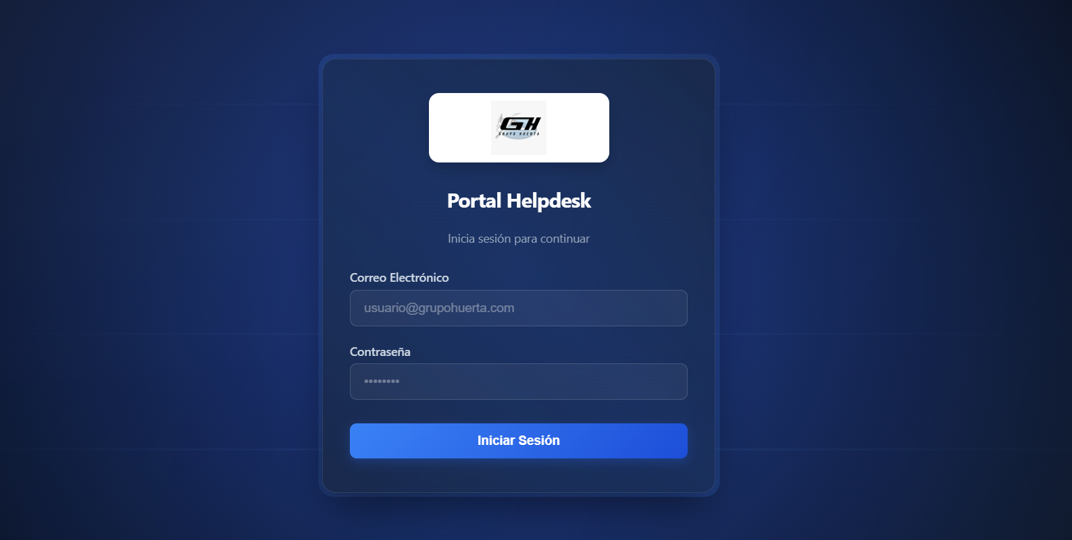
Interfaz principal del sistema – panel de administración

La interfaz está estructurada en dos áreas principales: un menú lateral izquierdo de navegación y un área de contenido principal.

Barra lateral izquierda (menú de navegación)
- Parte superior: logotipo y nombre del sistema.
- Debajo del logotipo: nombre del usuario actualmente autenticado.
- Menú de navegación con acceso a las siguientes secciones:
  - Dashboard – panel de control (sección visible por defecto)
  - Tickets – gestión de solicitudes e incidencias
  - Usuarios – administración de cuentas
  - Estadísticas – reportes y gráficos
  - Configuración – ajustes del sistema

Área de contenido principal (vista de Dashboard)
- El título de la sección activa es “Dashboard”.
- Debajo del título se muestran dos bloques informativos que resumen el estado de los tickets:
  - Total de tickets abiertos (pendientes de resolver)
  - Total de tickets resueltos (ya cerrados)
- Ambos bloques se agrupan bajo la etiqueta general “Pending” y muestran el número de tickets correspondiente a cada estado.

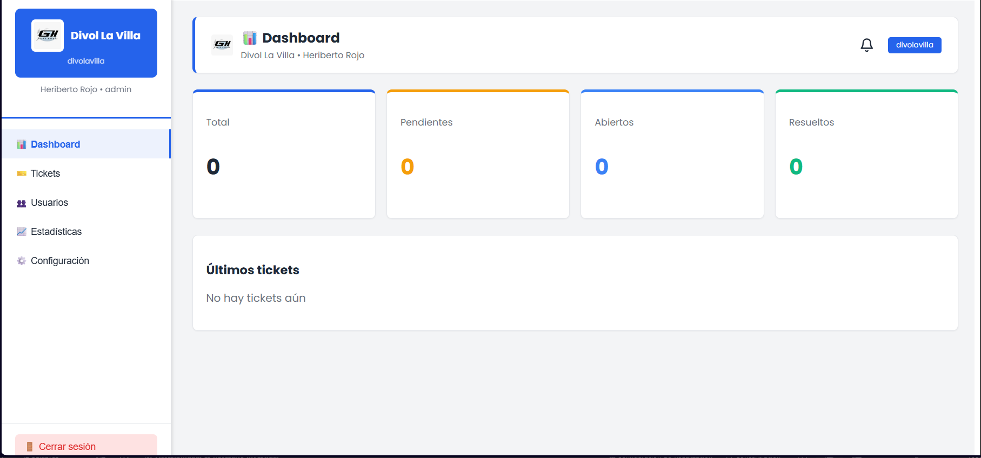
Vista general del Dashboard

2. Configuración inicial

2.1 Configuración de áreas de la agencia
Ruta: Configuración → Áreas
Antes de que los usuarios puedan crear tickets, es necesario dar de alta las áreas o departamentos de la agencia a los que se asignarán las solicitudes.
- Al ingresar a esta sección se muestra el botón “+ Nueva Área”; al seleccionarlo se habilita el formulario para capturar los datos correspondientes.

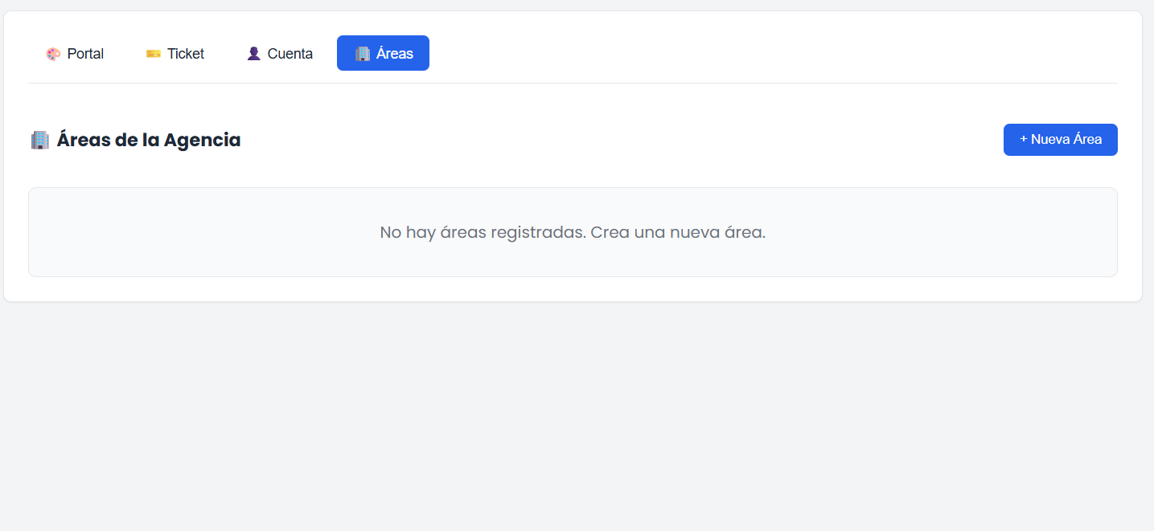
- Para agregar una nueva área se debe escribir el nombre del departamento (por ejemplo: Refacciones, Ventas, Servicio) y hacer clic en el botón “Crear”.

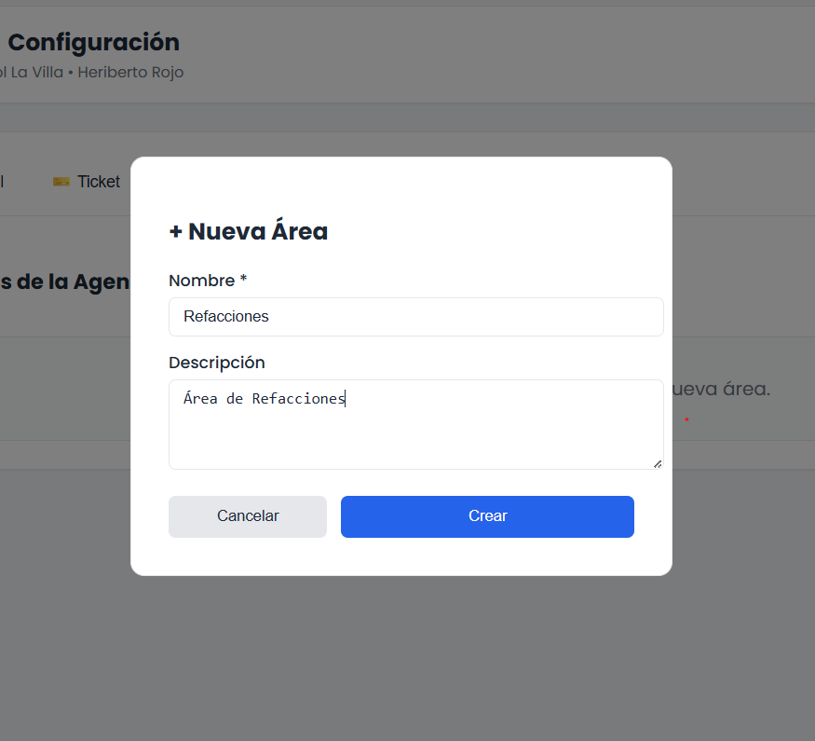
- Cada área nueva aparecerá en la lista con opciones para editar su nombre o eliminarla.
- Se recomienda dar de alta todas las áreas que participarán en la gestión de tickets antes de continuar.
Importante
Los tickets no podrán ser asignados a un área que no esté previamente registrada.

2.2 Personalización del portal (logo y colores)
Ruta: Configuración → Personalización
Cada agencia puede tener su propia imagen corporativa. En esta pantalla se configuran los elementos visuales del portal de ayuda.

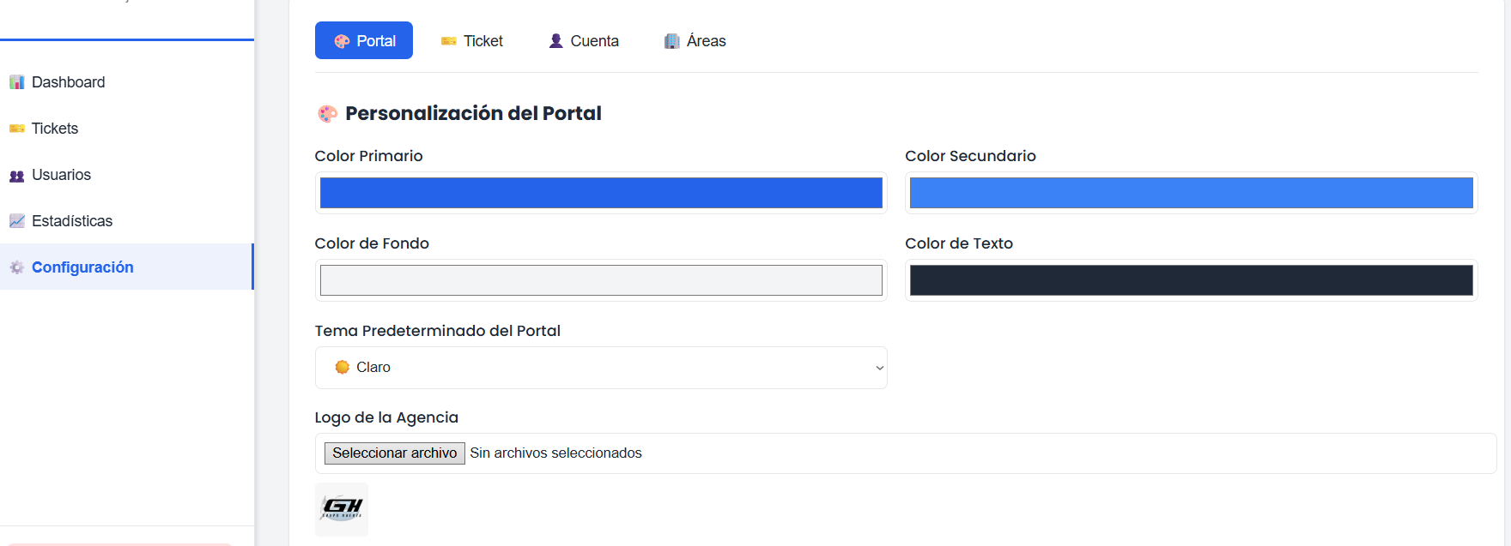

Campos disponibles
- Color primario – define el color principal de botones y encabezados.
- Color secundario – color para detalles y elementos complementarios.
- Color de fondo – fondo general del portal.
- Color de texto – color de la fuente principal.
- Tema predeterminado del portal – permite elegir entre Claro u Oscuro.
- Logo de la agencia – botón “Seleccionar archivo” (formato PNG o JPG). Una vez seleccionado se mostrará el nombre del archivo; si no se elige ninguno, aparecerá el mensaje “Sin archivos seleccionados”.

Acción final
- Al hacer clic en “Guardar Cambios” se aplicarán todos los colores y el logo seleccionado.
- En el lado derecho de la pantalla se encuentra la sección “Vista previa del portal”, que muestra en tiempo real cómo quedará la interfaz para los usuarios.

Nota
Debe cargar su propio logo para identificarse correctamente dentro del portal.

2.3 Gestión de tipos de ticket
Ruta: Configuración → Tickets
En esta sección se administran los tipos de incidencias o solicitudes que los usuarios podrán seleccionar al crear un nuevo ticket.

Agregar nuevo tipo
En el campo de texto con la etiqueta “Nuevo tipo (ej: garantía)” se escribe el nombre del nuevo tipo (por ejemplo: Reembolso, Mantenimiento). Después se presiona el botón “+ Agregar” para incluirlo en la lista.

Lista de tipos existentes
Se muestran todos los tipos actualmente configurados (por ejemplo: Problema, Solicitud, Consulta, Queja, Otro). Cada uno cuenta con:
- Botón de edición (lápiz) para modificar su nombre.
- Botón de eliminación (basura) para borrarlo del sistema.

Acción final
Una vez realizados todos los cambios (altas, bajas o modificaciones), se debe presionar el botón “Guardar Tipos de Ticket” para que surtan efecto.

2.4 Recomendaciones finales para el administrador
- Realizar estos pasos en el orden sugerido: Áreas → Personalización → Tipos de ticket.
- Recordar que todos los cambios deben guardarse explícitamente con los botones correspondientes de cada sección.
- Verificar la vista previa del portal después de personalizar colores y logo, para asegurar una experiencia consistente con la identidad de la agencia.
- Los tipos de ticket y las áreas creadas estarán disponibles de inmediato para los usuarios al momento de generar nuevas solicitudes.
Este flujo de configuración inicial garantiza que el sistema esté completamente adaptado a las necesidades de la agencia y listo para ser utilizado por los usuarios finales.

3. Configuración de cuenta y datos de la agencia
Ruta: Configuración → Cuenta
Esta pantalla muestra la información general de la agencia y del administrador, así como opciones adicionales de personalización.

Datos visualizados (solo lectura)
- Agencia – nombre de la agencia.
- Administrador – nombre del usuario administrador.
- Vencimiento de licencia – fecha de expiración de la licencia.

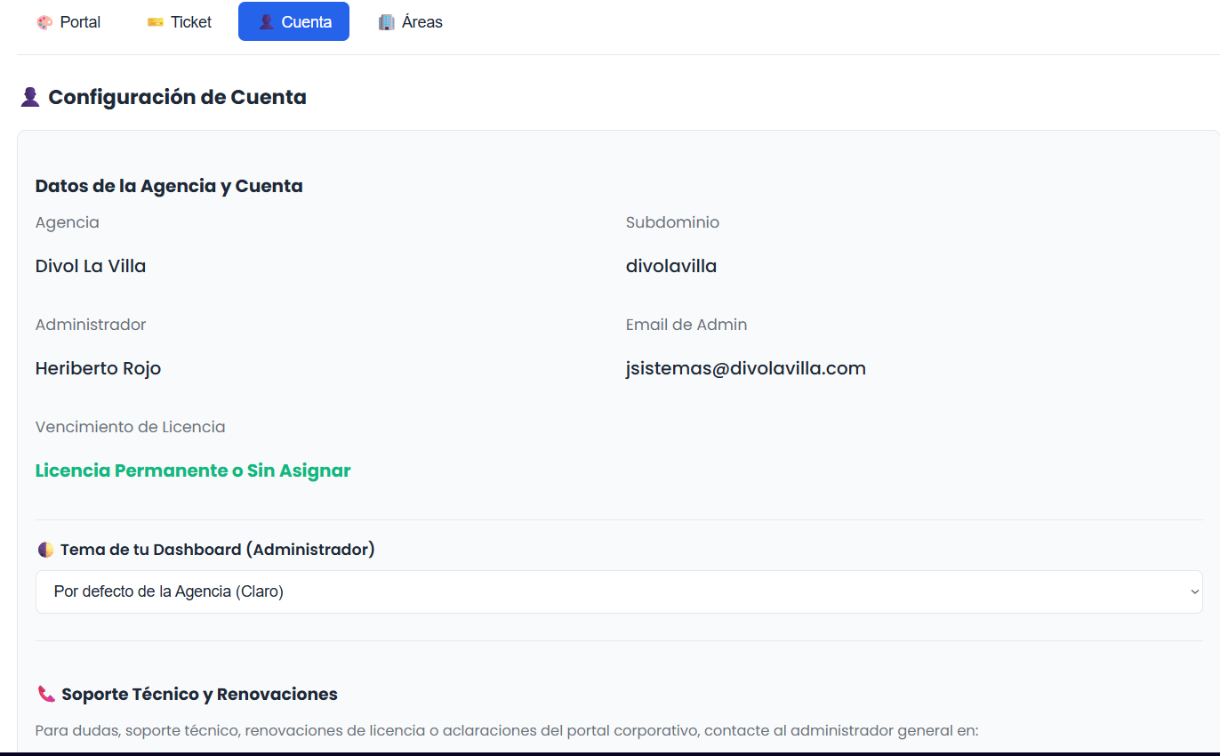

3.1 Tema del Dashboard (administrador)
- Permite seleccionar el tema visual que verá el administrador en su panel de control.
- Opciones disponibles: “Por defecto de la Agencia (Claro)” u “Oscuro”.
- Esta configuración es independiente del tema del portal para usuarios.

3.2 Soporte técnico y manuales
Visible desde Configuración → Cuenta o desde el Dashboard.
Soporte técnico y renovaciones
Para dudas, soporte técnico, renovaciones de licencia o aclaraciones del portal corporativo, contactar al administrador general en el correo helpdesk@grupohuerta.mx.

Manuales y guías
- Sección donde el administrador puede descargar documentación de apoyo.
- Ejemplo: “Manual Admin” con fecha de publicación visible.
- Botón “Descargar” para obtener el archivo en formato PDF o digital.

3.3 Cambio de contraseña
Accesible desde el perfil del administrador o desde Configuración → Cuenta. Para mantener la seguridad de la cuenta, el administrador puede cambiar su contraseña en cualquier momento.

Campos requeridos
- Contraseña actual – se ingresa la contraseña vigente para verificar la identidad.
- Nueva contraseña – se establece la nueva clave de acceso.
- Confirmar nueva contraseña – se repite la nueva contraseña para evitar errores de escritura.

Acción final
- Presionar el botón “Cambiar Contraseña” para guardar los cambios.
- El sistema validará que la contraseña actual sea correcta.
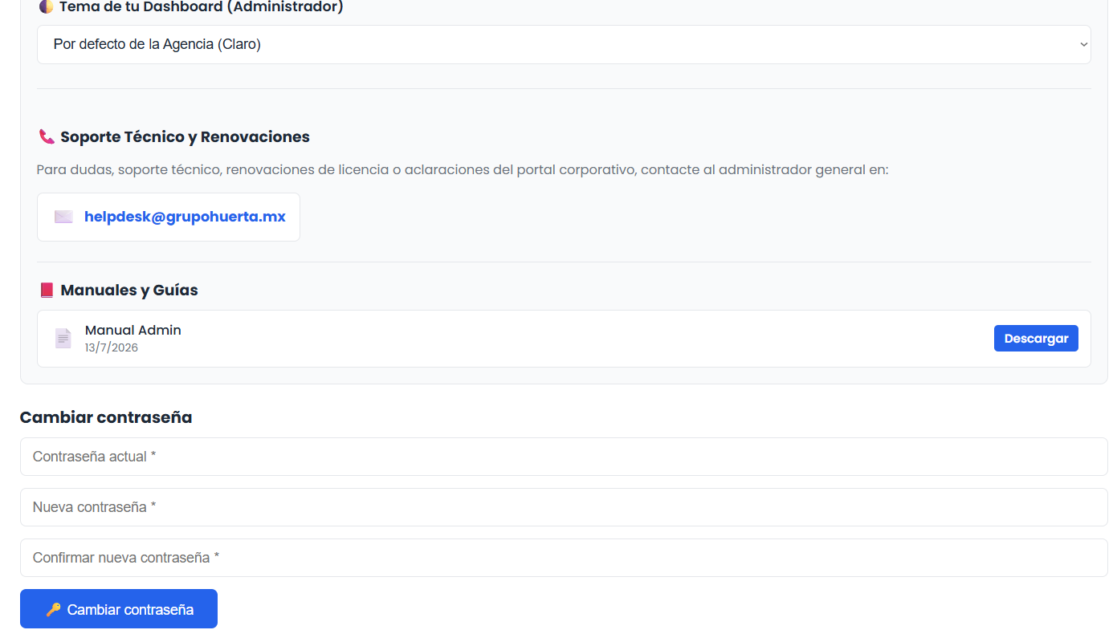

4. Usuarios

4.1 Listado de usuarios de la agencia
Ruta: Usuarios
Esta pantalla muestra todos los usuarios registrados en la agencia, con su información principal y estado actual.

Encabezado
- Título: “Usuarios de la Agencia”.
- Contador de usuarios encontrados, que se actualiza automáticamente según los filtros aplicados.

Barra de búsqueda
- Campo de texto con el marcador “Buscar por nombre, email, puesto…”.
- Permite filtrar la lista de usuarios en tiempo real mientras se escribe.
- Botón “+ Nuevo Usuario”, ubicado en la parte superior derecha, abre el formulario para dar de alta un nuevo usuario.
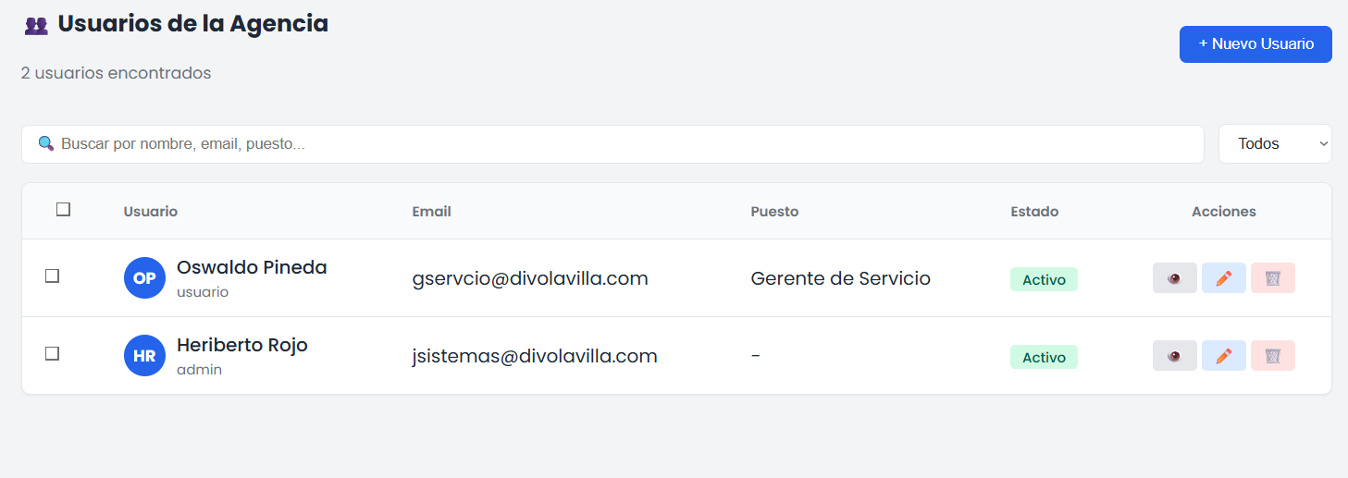

Creación de un nuevo usuario
Al hacer clic en “+ Nuevo Usuario” se abre un formulario emergente con los siguientes campos:
Campo | Obligatorio | Descripción
Nombre | Sí | Nombre(s) del usuario.
Apellido | Sí | Apellido(s) del usuario.
Email | Sí | Correo electrónico que usará para iniciar sesión (debe ser único en el sistema).
Contraseña | Sí | Clave de acceso. Debe tener un mínimo de 6 caracteres.
Teléfono | No | Número de contacto del usuario.
Puesto | No | Cargo o función que desempeña dentro de la agencia.
Área | No | Departamento al que pertenece; se selecciona de un listado con las áreas previamente configuradas.

Finalmente, se presiona el botón “Crear” para guardar el nuevo usuario. Con estos pasos es posible administrar eficientemente todos los usuarios de la agencia desde el panel de control.

5. Gestión de tickets
Esta sección explica cómo visualizar, gestionar y actualizar los tickets de soporte creados por los usuarios de la agencia.

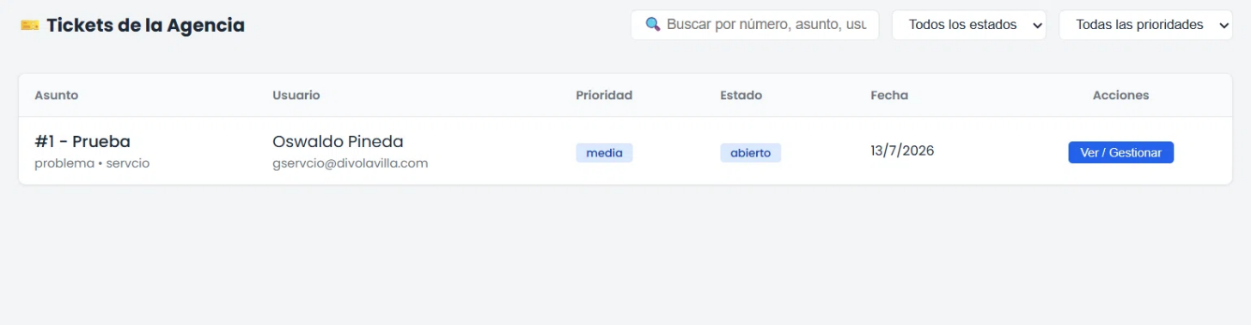

5.1 Listado de tickets de la agencia
Ruta: Tickets
Esta pantalla muestra todos los tickets registrados en la agencia, con su información principal y opciones de acceso. El encabezado incluye el título “Tickets de la Agencia” y, de forma opcional, un contador de tickets totales o filtrados.

Campo | Descripción | Ejemplo
Asunto | Título del ticket con número identificador; incluye el tipo y el grupo/área asociados. | #1 - Prueba / problema · servicio
Usuario | Nombre completo y correo electrónico del usuario que creó el ticket. | Usuario Ticket / mail@dominio.com
Prioridad | Nivel de urgencia del ticket (baja, media, alta, crítica). | Media
Estado | Situación actual del ticket (abierto, pendiente, en progreso, en espera, resuelto, cerrado). | Abierto
Fecha | Fecha de creación del ticket. | 13/07/2026
Acciones | Botón para ver y gestionar el ticket. | Ver / Gestionar

5.2 Vista detallada de un ticket
Al hacer clic en “Ver / Gestionar” en el listado, se abre la vista completa del ticket con toda su información y opciones de gestión.
- Encabezado del ticket: número y asunto (por ejemplo, “#1 - Prueba”).
- Información del usuario: nombre del creador, descripción o contenido del ticket y archivo adjunto (si existe).
- Fecha y hora de creación del ticket.
Campo | Descripción | Ejemplo
Tipo | Categoría del ticket (problema, solicitud, consulta, queja, otro). | Problema
Estado | Situación actual (abierto, pendiente, en progreso, en espera, resuelto, cerrado). | Abierto
Prioridad | Nivel de urgencia (baja, media, alta, crítica). | Media
Grupo | Área o departamento asignado al ticket. | Servicio
Agente | Usuario responsable del ticket, si está asignado. | Sin asignar

A. Responder al ticket
- Campo de texto para escribir la respuesta o el mensaje de seguimiento.
- Botón “Responder” – envía el mensaje y actualiza el ticket.
- Botón “Damos seguimiento” – acción rápida para notificar que el ticket está siendo atendido.

B. Gestión del ticket
La sección “Gestión” permite actualizar los siguientes campos:
Campo | Opciones disponibles
Estado | Abierto, Pendiente, En progreso, En espera, Resuelto, Cerrado.
Prioridad | Baja, Media, Alta, Crítica.
Agente | Sin asignar, o seleccionar de la lista de agentes disponibles.

El botón “Actualizar” guarda todos los cambios realizados en la gestión del ticket.

5.3 Opciones de estado del ticket
Al hacer clic en el campo Estado dentro de la sección de gestión, se despliega un menú con las siguientes opciones:
Estado | Descripción
Abierto | Ticket recién creado, sin intervención aún.
Pendiente | Esperando información adicional del usuario.
En progreso | Está siendo atendido activamente.
En espera | Pausado temporalmente (por ejemplo, esperando aprobación).
Resuelto | Solución aplicada, pendiente de confirmación del usuario.
Cerrado | Ticket finalizado y confirmado por el usuario.

5.4 Flujo de trabajo para gestionar un ticket
- Acceder al menú Tickets en el panel lateral.
- Revisar el listado de tickets abiertos e identificar el que necesita atención.
- Hacer clic en “Ver / Gestionar” para abrir la vista detallada.
- Leer el contenido del ticket y revisar los archivos adjuntos y la información del usuario.
- En la sección “Gestión”, actualizar Estado (a “En progreso” para indicar que está siendo atendido), Prioridad (según la urgencia real) y Agente (asignarse a sí mismo o a otro responsable).
- Hacer clic en “Actualizar” para guardar los cambios.
- En el área de “Responder”, escribir un mensaje para el usuario (por ejemplo: “Hemos recibido su solicitud y estamos trabajando en ello”).
- Hacer clic en “Responder” para enviar el mensaje y notificar al usuario.
- Una vez resuelto el problema, cambiar el estado a “Resuelto” y agregar un mensaje final explicando la solución.
- Si el usuario confirma la solución, cambiar el estado a “Cerrado” para finalizar el ticket.

5.5 Ejemplo práctico de gestión
Ticket: #1 - Prueba

Situación inicial
- Estado: Abierto
- Prioridad: Media
- Agente: Sin asignar

Acciones del agente
- Se asigna como responsable (Agente: Nombre Agente).
- Cambia el estado a “En progreso”.
- La prioridad se mantiene en “Media”.
- Agrega la respuesta: “Estimado (Usuario), estamos revisando su caso. En breve le daremos seguimiento.”
- Hace clic en “Actualizar”.

Ticket actualizado
- Estado: En progreso
- Prioridad: Media
- Agente: Agente de Soporte
- Respuesta enviada al usuario
Siguiente paso: cuando se resuelva el problema, cambiar el estado a “Resuelto” y finalmente a “Cerrado”.

5.6 Buenas prácticas para la gestión de tickets
- Asignar el ticket a un agente lo antes posible, para evitar tickets sin dueño.
- Actualizar el estado constantemente para reflejar el progreso real.
- Responder con claridad y brindar soluciones concretas.
- Utilizar los estados intermedios (Pendiente, En progreso, En espera) para comunicar el avance.
- Adjuntar archivos relevantes en las respuestas cuando sea necesario.
- Cerrar el ticket solo cuando el usuario haya confirmado la solución.
Con esta guía es posible gestionar eficientemente todos los tickets de soporte desde el panel, garantizando una atención oportuna y organizada a los usuarios.

6. Activación y gestión de alertas
Esta sección explica cómo activar y gestionar las notificaciones del sistema, tanto en el navegador como por correo electrónico, para mantenerse informado sobre los nuevos tickets y sus actualizaciones.

6.1 Activación de alertas en el navegador
Cuando un usuario inicia sesión en el sistema, el navegador solicita permiso para mostrar notificaciones.

Proceso de activación
- Al acceder al sistema aparece un aviso en la parte superior de la pantalla (o en el área de notificaciones) con la opción “Activar Alertas”, junto al nombre de la agencia.
- Al hacer clic en “Activar Alertas”, el navegador muestra una ventana emergente solicitando permiso; después el botón desaparece.
- Hacer clic en “Permitir” para activar las notificaciones en el navegador.
- Una vez activadas, se comenzarán a recibir alertas emergentes en el equipo cada vez que ocurra un evento importante (nuevo ticket, actualización, etc.).

Elemento | Descripción
Pregunta | ¿Recibir notificaciones?
Origen | helpdeskgrupohuerta.mooo.com:5173 quiere mostrar notificaciones
Botón “Permitir” | Acepta las notificaciones en el navegador
Botón “Bloquear” | Rechaza las notificaciones

6.2 Notificaciones en el panel de control
Las notificaciones aparecen dentro del sistema, en el panel lateral o en la sección de notificaciones, indicadas con un ícono de campana o un contador de notificaciones no leídas.

Elemento | Descripción | Ejemplo
Título | Evento ocurrido. | Nuevo ticket #1 creado por Usuario Tickect: Prueba
Fecha/Hora | Momento exacto del evento. | 13/07/2026, 14:39:51
Acción | Clic en la notificación para ver el ticket directamente. | Redirige al ticket mencionado

Estado de las notificaciones
- No leídas: se muestran con un fondo resaltado o un punto indicador.
- Leídas: se muestran con estilo normal, sin el indicador.

Gestión de notificaciones
- Hacer clic en una notificación para abrir el ticket relacionado.
- De forma opcional, pueden marcarse como leídas automáticamente al visualizarlas.

6.3 Alertas por correo electrónico
Además de las notificaciones en el navegador, el sistema envía alertas por correo electrónico cuando se crea un nuevo ticket.

